Администрация
городского поселения «Жирекенское»
ПОСТАНОВЛЕНИЕ

«26» октября 2018г. № 207
пгт.Жирекен, Чернышевский район

О подготовке проекта внесения изменений и дополнений в Правила землепользования и застройки в части изменения границ территориальных зон городского поселения «Жирекенское» Чернышевского района, Забайкальского края.

- В соответствии с Градостроительным кодексом Российской Федерации, Федеральным законом от 06.10.2003 №131 –ФЗ «Об общих принципах организации местного самоуправления в РФ» Законом о градостроительной деятельности в Забайкальском крае от29 декабря 2008 года № 113-ЗЗК, уставом городского поселения «Жирекенское», постановляет:
- Внести изменения и дополнения в Правила землепользования и застройки городского поселения «Жирекенское», принятых Решением Совета городского поселения «Жирекенское» от 05 июня 2017 года №85 в части изменения границ территориальных зон городского поселения «Жирекенское» согласно Приложению.
- Заключить муниципальный контракт на выполнение работ по внесению изменений и дополнений в Правила землепользования и застройки городского поселения «Жирекенское», принятых Решением Совета городского поселения «Жирекенское» 05 июня 2017 года №85 в части изменения границ территориальных зон городского поселения «Жирекенское» в соотвествии с Федеральным законом «О контрактной системе в сфере закупок товаров, работ, услуг для обеспечения государственных и муниципальных нужд» от 05.04.2013 года № №44- ФЗ.
- Комиссии по подготовке Правил землепользования и застройки городского поселения «Жирекенское» провести процедуру по подготовке и утверждению проекта о внесении изменений и дополнений в Правила землепользования и застройки городского поселения «Жирекенское», принятых Решением Совета городского поселения «Жирекенское» 05 июня 2017 года №85 в соответствии с пунктом 1 части 6 статьи 30, и статьи 31 Градостроительного кодекса Российской Федерации, в целях привидения Правил землепользования и застройки городского поселения «Жирекенское» в соответствии с действующим Законодательством Российской Федерации.
- Настоящее Постановление вступает в силу со дня его официального обнародования.
- Настоящее Постановление обнародовать на стендах в администрации городского поселения «Жирекенское», библиотеке, средней школе, административном здании №3 и разместить на официальном сайте: http://жирекен.рф/ во вкладке http://жирекен.рф/dokumenty/gradostroitelnaya-deyatelnost/ в информационно- телекоммуникационной сети «Интернет».
- Контроль за исполнением настоящего Постановления оставляю за собой.

Глава городского поселения
«Жирекенское» А.В. Когодеева

Приложение к постановлению
Главы городского
поселения «Жирекенское»
№ 207 от «26» октября 2018 года

Проект внесения
изменений и дополнений в Правила землепользования и застройки
городского поселения «Жирекенское», утверждены Решением Совета
городского поселения «Жирекенское» от 05 июля 2017 года №85
Проект подготовлен на основании ст.28, ст.31-33 , ст.34 ч.1 п.2 Градостроительного кодекса РФ с учетом функциональных зон и параметров их планируемого развития, определенных Генеральным планом городского поселения «Жирекенское» от 16.12.2014 №46.

1.Графическая часть
Внести следующие изменения и дополнения в Графическую часть Правил землепользования и застройки территории городского поселения «Жирекенское»:

  - В целях актуализации графического изображения фрагментов Карты градостроительного зонирования Правил землепользования и застройки городского поселения «Жирекенское»
(в части изменения границ территориальных зон применительно к территории в границах городского поселения « Жирекенское»)

А) Выделить в территориальной зоне П1 зону И3.
(т.к. на территории зоны расположена ЦОК, которая относится к сооружениям и коммуникациям инженерной ифраструктуры)
(Земельный участок расположен по адресу : Забайкальский край, Чернышевский район, пгт Жирекен, с кадастровым номером 75:21:100504)
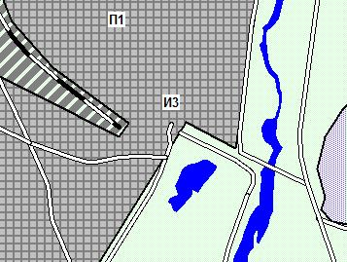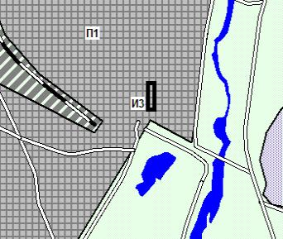

Б) Создать территориальную зону Ж-4 . Кадастровые номера кварталов 75:21:100701, 75:21:100703, 75:21:100704, 75:21:100705, 75:21:100706, 75:21:100708, 75:21:100709
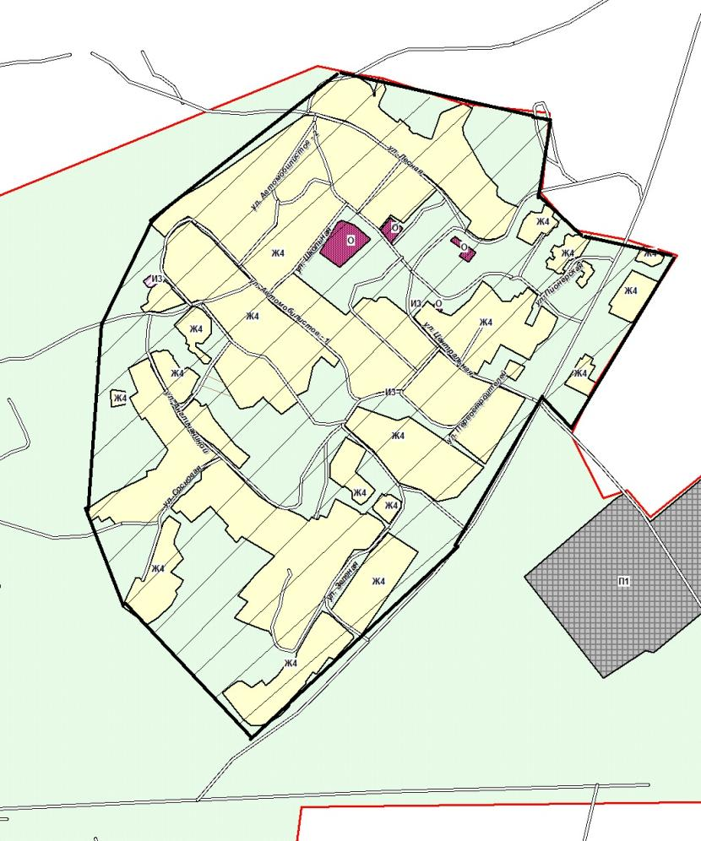

Объединение условно показано штриховкой

Е) Создать территориальную зону И3 в связи с актуализацией карт градостроительного зонирования согласно действующего законодательства РФ.
(Земельный участок под эксплуатацию здания канализационно-насоной станции, расположен по адресу : Забайкальский край, Чернышевский район, пгт Жирекен, ул. Железнодорожная с кадастровым номером: 75:21:100605:11, площадью 85 кв.м.)

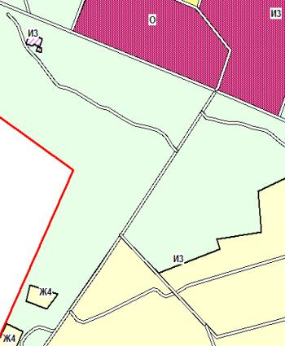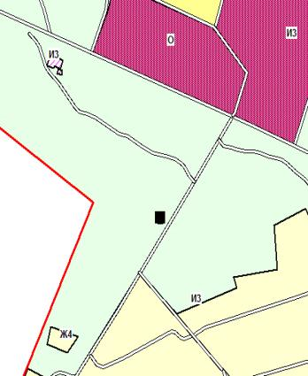

Ж) Создать территориальную зону П6 в связи с актуализацией карт градостроительного зонирования согласно действующего законодательства РФ.
( Земельный участок под эксплуатацию и обслуживания гаражного бокса, раположен по адресу: Забайкальский край, Чернышевского района, пгт Жирекен, 47/12 с кадастровым номером: 75:21:101201:18 площадью 70 кв.м.)
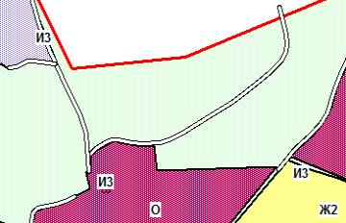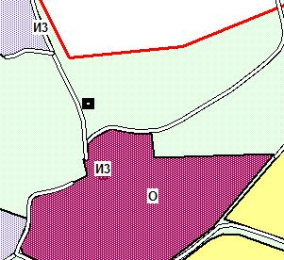

З) Создать территориальную зону И3 в связи с актуализацией карт градостроительного зонирования согласно действующего законодательства РФ.
( Земельный участок под эксплуатацию и обслуживания подстанции, раположен по адресу: Забайкальский край, Чернышевского района, пгт Жирекен, здание ОПУ с кадастровым номером: 75:21:100301:35 площадью 70 кв.м.)
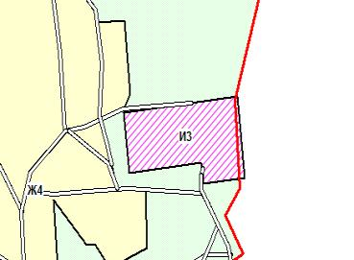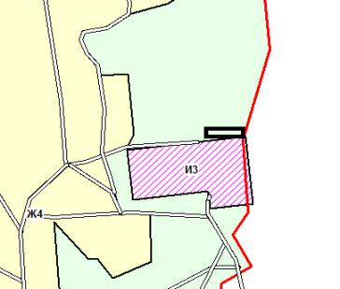

И) Создать территориальную зону Ж4 в связи с актуализацией карт градостроительного зонирования согласно действующего законодательства РФ. Для оформления и постановки на государственный учет объектов капитального строительства находящихся на участке .
Территория имеет номер кадастрового квартала 75:21:100301 (исключить болотистую местность)

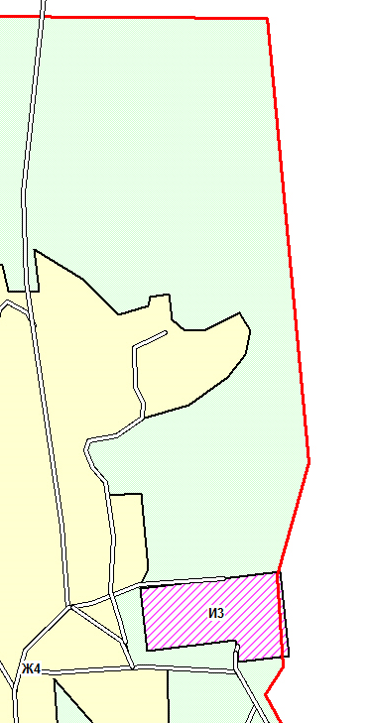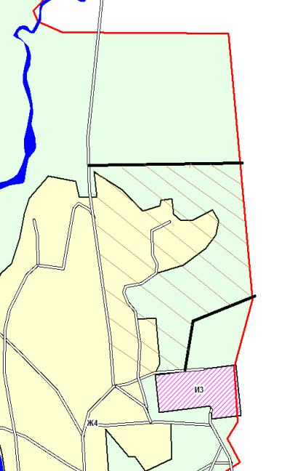
Объединение условно показано штриховкой
К) Создать территориальную зону Ж4 в связи с актуализацией карт градостроительного зонирования согласно действующего законодательства РФ. Для индивидуального строительства жилых домов , с кадастровым номером кварталов 75:21:100607, 75:21:100606, 75:21: 100201 (увеличить )

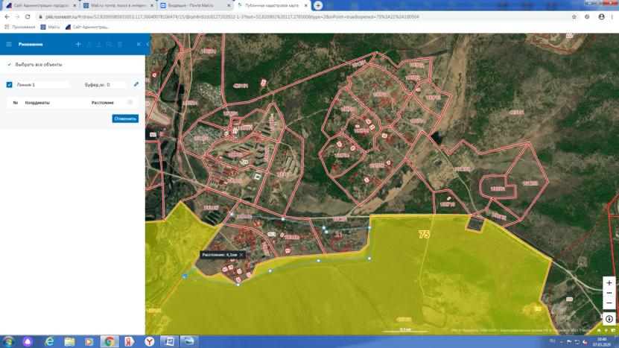

Л) Создать территориальную зону О (для предпренимательства- строительство АЗС , магазинов и т.д.) . Кадастровый номера квартала 75:21:100604

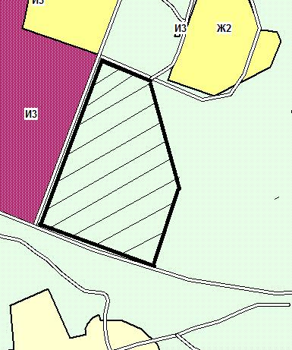

М) Создать территориальную зону Ж-4 . Кадастровый номера квартала 75:21:330101
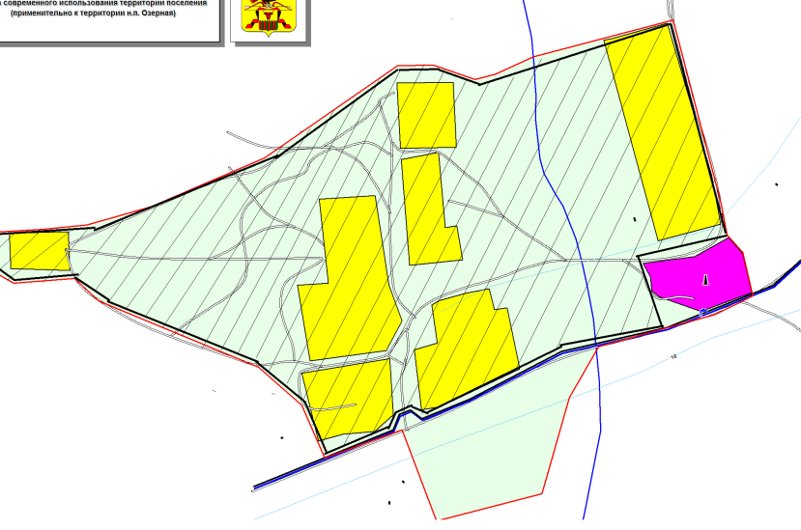
Объединение условно показано штриховкой

О) 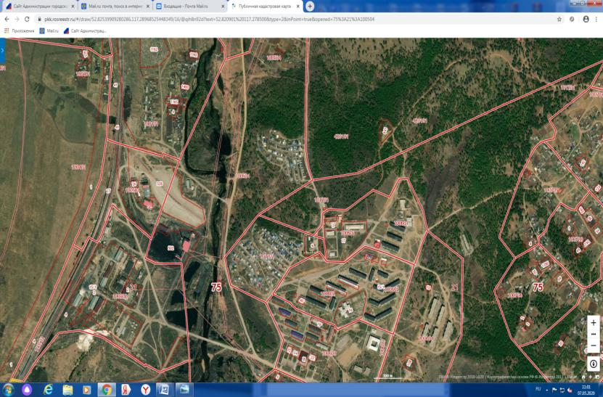
Создать территориальную зону П6 (увеличить) Кадастровые номера кварталов 75:21:100504, 75:21:101201, 75:21:420101
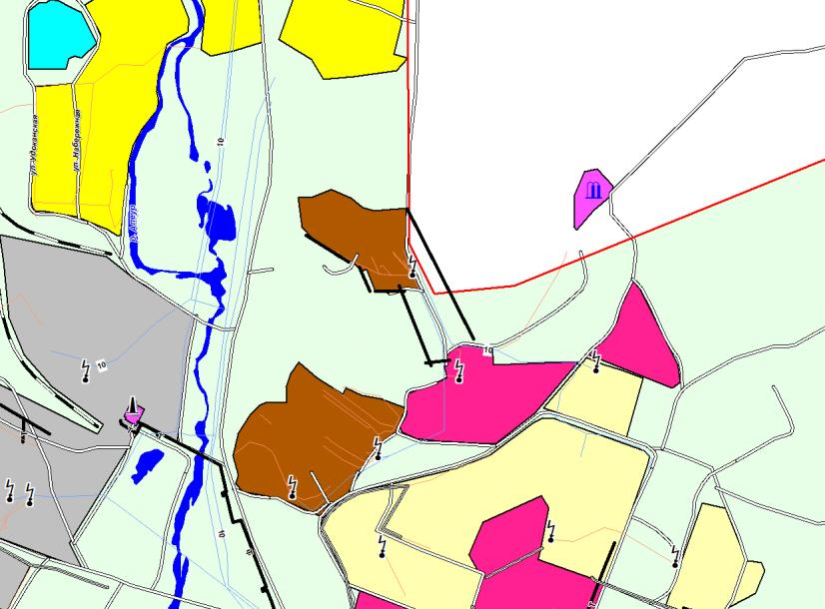

1.3 В целях актуализации графического изображения фрагментов Карты границ зон с особыми условиями Правил землепользования и застройки городского поселения «Жирекенское»

А) Создать территориальную зону И3 в связи актуализацией карт градостроительного зонирования согласно действующего законодательства РФ.
(Земельный участок под эксплуатацию здания канализационно-насоной станции, расположен по адресу : Забайкальский край, Чернышевский район, пгт Жирекен, ул. Железнодорожная с кадастровым номером: 75:21:100605:11, площадью 85 кв.м.)
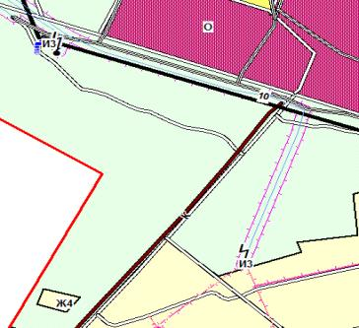

Б) Создать территориальную зону П6 в связи актуализацией карт градостроительного зонирования согласно действующего законодательства РФ.
(Земельный участок под эксплуатацию здания канализационно-насоной станции, расположен по адресу : Забайкальский край, Чернышевский район, пгт Жирекен, 47/12 с кадастровым номером: 75:21:100201:18, площадью 70 кв.м.)
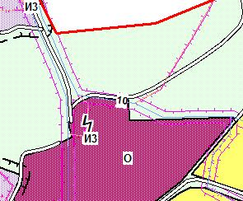

В ) Создать территориальную зону Ж4. Территория имеет номер кадастрового квартала 75:21:100301 (исключить болотистую местность)

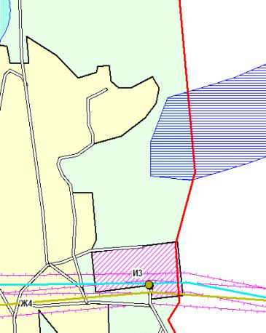

Примечание: Заключить муниципальный контракт на выполнение работ по внесению изменений и дополнений в Правила землепользования и застройки городского поселения «Жирекенское» принятых Решением Совета городского поселения «Жирекенское» от 05 июня 2017 года №85 в соответствии с Федеральным законом «О контрактной системе в сфере закупок товаров, работ, услуг для обеспечения государственных и муниципальных нужд» от 5.04.2013 года №44-ФЗ.

